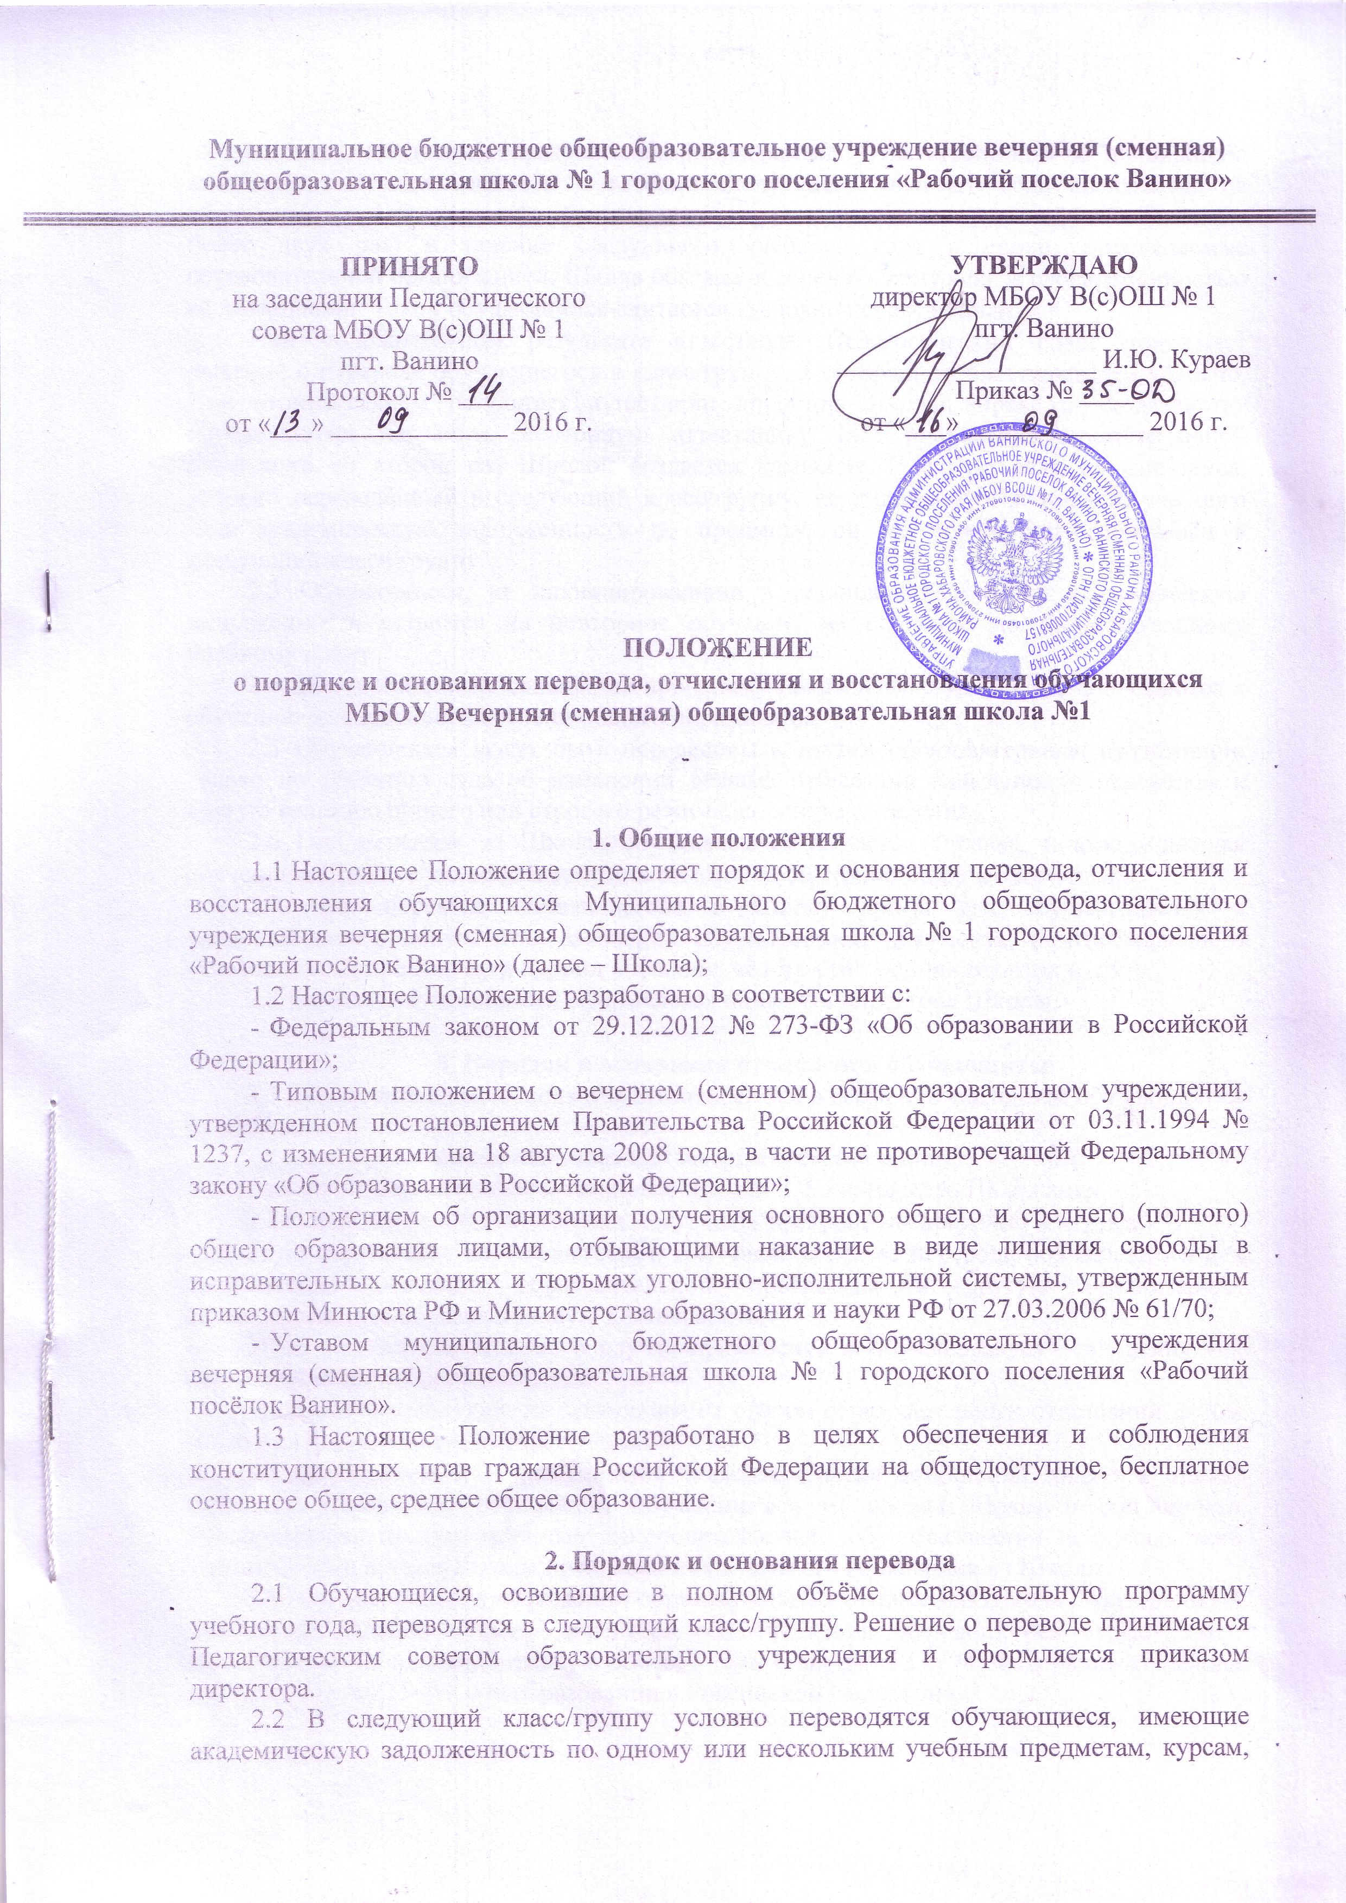
Муниципальное бюджетное общеобразовательное учреждение вечерняя (сменная)
общеобразовательная школа № 1 городского поселения «Рабочий поселок Ванино»

УТВЕРЖДАЮ
директор МБОУ В(с)ОШ № 1
пгт. Ванино
___________________ И.Ю. Кураев
Приказ № ____
от «___» _____________ 2016 г.
ПРИНЯТО
на заседании Педагогического совета МБОУ В(с)ОШ № 1
пгт. Ванино
Протокол № ____
от «___» _____________ 2016 г.

ПОЛОЖЕНИЕ
о порядке и основаниях перевода, отчисления и восстановления обучающихся
МБОУ Вечерняя (сменная) общеобразовательная школа №1

1. Общие положения
1.1 Настоящее Положение определяет порядок и основания перевода, отчисления и восстановления обучающихся Муниципального бюджетного общеобразовательного учреждения вечерняя (сменная) общеобразовательная школа № 1 городского поселения «Рабочий посёлок Ванино» (далее – Школа);
1.2 Настоящее Положение разработано в соответствии с:
- Федеральным законом от 29.12.2012 № 273-ФЗ «Об образовании в Российской Федерации»;
- Типовым положением о вечернем (сменном) общеобразовательном учреждении, утвержденном постановлением Правительства Российской Федерации от 03.11.1994 № 1237, с изменениями на 18 августа 2008 года, в части не противоречащей Федеральному закону «Об образовании в Российской Федерации»;
- Положением об организации получения основного общего и среднего (полного) общего образования лицами, отбывающими наказание в виде лишения свободы в исправительных колониях и тюрьмах уголовно-исполнительной системы, утвержденным приказом Минюста РФ и Министерства образования и науки РФ от 27.03.2006 № 61/70;
- Уставом муниципального бюджетного общеобразовательного учреждения вечерняя (сменная) общеобразовательная школа № 1 городского поселения «Рабочий посёлок Ванино».
1.3 Настоящее Положение разработано в целях обеспечения и соблюдения конституционных прав граждан Российской Федерации на общедоступное, бесплатное основное общее, среднее общее образование.

2. Порядок и основания перевода
2.1 Обучающиеся, освоившие в полном объёме образовательную программу учебного года, переводятся в следующий класс/группу. Решение о переводе принимается Педагогическим советом образовательного учреждения и оформляется приказом директора.
2.2 В следующий класс/группу условно переводятся обучающиеся, имеющие академическую задолженность по одному или нескольким учебным предметам, курсам, дисциплинам, (модулям) образовательной программы. Ответственность за ликвидацию академической задолженности в течение следующего учебного года возлагается на обучающегося. Обучающиеся обязаны ликвидировать академическую задолженность (не более двух раз) в течение следующего учебного года в сроки, определяемые образовательной организацией. Школа обязана обеспечить контроль за своевременностью её ликвидации. Такой обучающийся считается «условно переведенным».
При положительном результате аттестации Педагогический совет принимает решение о переводе обучающегося в класс/группу, в который он был переведён условно. При отрицательном результате аттестации директор Школы вправе по ходатайству обучающегося назначить повторную аттестацию. Для проведения промежуточной аттестации во второй раз Школой создаётся комиссия. В случае если обучающийся, условно переведённый в следующий класс/группу, не ликвидирует в течение учебного года академическую задолженность по предмету, он не может быть переведён в следующий класс/группу.
2.3 Обучающиеся, не ликвидировавшие в установленные сроки академическую задолженность остаются на повторное обучение, на обучение по индивидуальному учебному плану.
2.4 Обучающиеся, не освоившие программу предыдущего уровня, не допускаются к обучению на следующей ступени общего образования.
2.5 Обучающиеся могут быть переведены в другие образовательные организации только по решению суда об изменении режима отбывания наказания (с переводом в другую колонию общего или строгого режима, колонию-поселение).
2.6 При переводе из Школы обучающемуся выдается справка, подтверждающая обучение в Школе с указанием текущих отметок по дисциплинам учебного плана.
2.7 При переводе обучающегося в Школу прием его осуществляется с предоставлением документов: заявления обучающегося, документа, подтверждающего образование за предыдущий период обучения; ведомости текущих отметок и др.
2.8 Перевод обучающегося оформляется приказом директора Школы.

3. Порядок и основания отчисления обучающихся
3.1 Образовательные отношения прекращаются в связи с отчислением обучающегося из Школы:
- в связи с получением образования (завершением обучения);
- досрочно по основаниям, установленным п. 3.2. настоящего Положения.
3.2 Образовательные отношения могут быть прекращены досрочно в случаях:
1) по инициативе обучающегося, в том числе в случае перевода обучающегося для продолжения освоения образовательной программы в другую организацию, осуществляющую образовательную деятельность;
2) по инициативе Школы в случае применения к обучающемуся отчисления как меры дисциплинарного взыскания;
3) по обстоятельствам, не зависящим от сторон образовательных отношений, в том числе в случае ликвидации учреждения.
3.3 Основанием для прекращения образовательных отношений является приказ директора Школы об отчислении обучающегося из школы. Права и обязанности обучающегося, предусмотренные законодательством об образовании и локальными нормативными актами Школы прекращаются с даты его отчисления из Школы.
3.4 При досрочном прекращении образовательных отношений Школа в трехдневный срок после издания приказа директора об отчислении обучающегося выдает лицу, отчисленному из школы, справку в соответствии с частью 12 ст.60 Федерального закона от 29.12.2012 №273-ФЗ «Об образовании в Российской Федерации».

